Médéric Rochon (époux de Victoria Vanier)

Décès : 1 juin 1929, Saint Augustin co.Deux Montagnes, Québec.
Sépulture : 3 juin 1929, Saint Augustin co.Deux Montagnes, Québec.

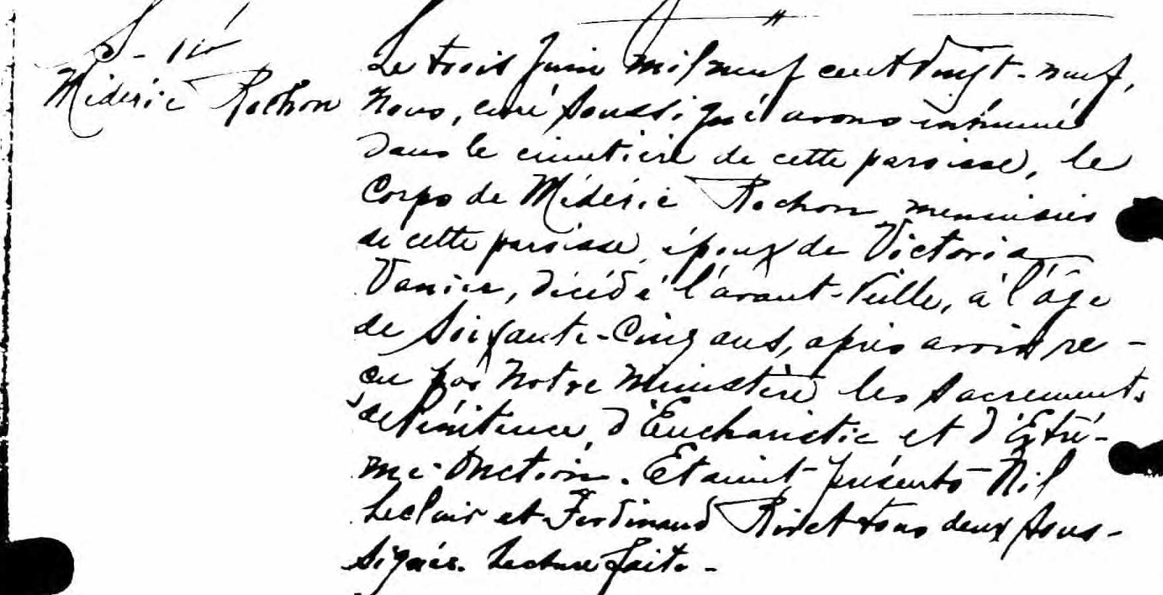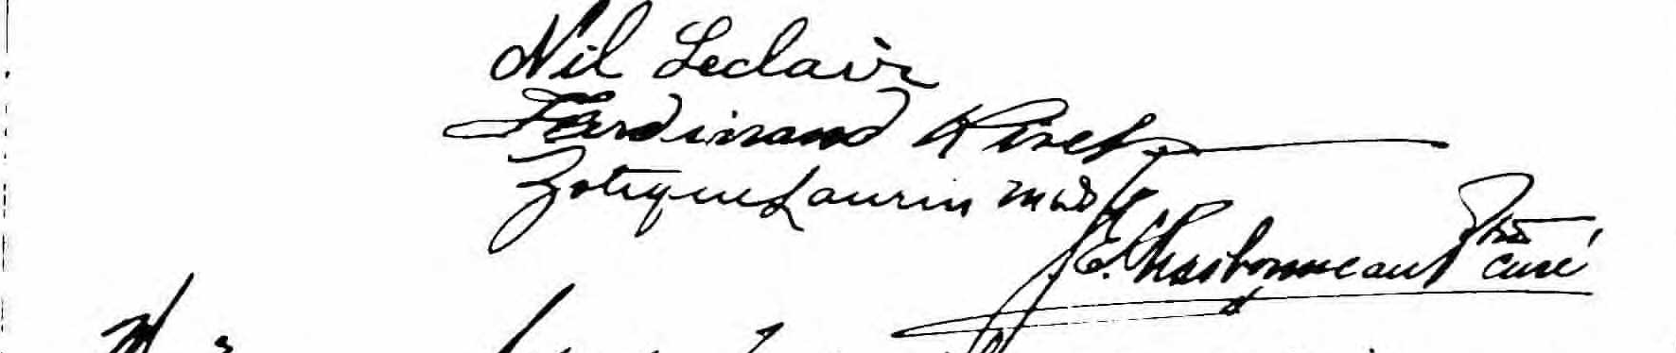

S-14 Le trois Juin mil neuf cent vingt neuf, Nous, curé soussigné avons inhumé
Médéric dans le cimetière de cette paroisse, le corps de Médéric Rochon menuisier
Rochon de cette paroisse, époux de Victoria Vanier, décédé l’avant-veille, à l’âge
de soixante-cinq ans, après avoir reçu par Notre Ministère les sacrements,
de Pénitence, d’Eucharistie et d’Extrême-Onction. Etaient présents Nil Leclair
et Ferdinand Rivet tous deux Soussignés. Lecture faite.

Nil Leclair
Ferdinand Rivet
Zotique Laurin J.E.Charbonneau ptre curé

Référence : Fond Drouin

